**第十届河南省高职院校技能大赛暨**

**2017年全国职业院校技能大赛高职组河南选拔赛**

**鹤壁职业技术学院赛场报到通知**

各有关参赛单位：

为方便各参赛单位报到，现将报到事宜通知如下：

**一、报到时间：**

2017年3月30日8：30—15：00。

**二、报到地点及联系方式：**

1. 模具数字化设计与制造工艺项目

樱花园校区力行教学实训楼4211房间

联系人：赵文俊

电话：13839228087

2. 服装设计与工艺项目

海棠园校区诚信教学实训楼1号楼E217

联系人：杨雪

电话：15839298321

附件1：报到地点位置指示图

附件2：鹤壁职业技术学院附近酒店

鹤壁职业技术学院

2017年3月21日

附件1：报到地点位置指示图

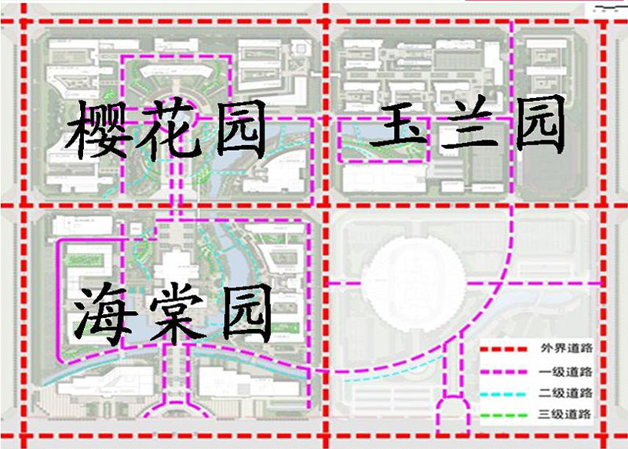

(校区指示图)

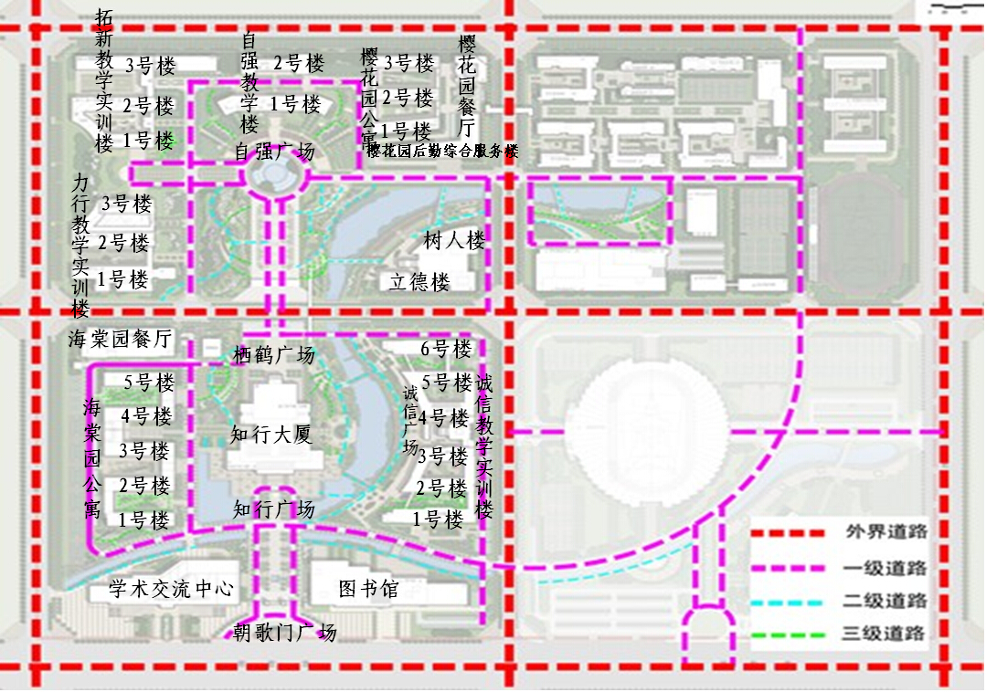

（教学楼指示图）

附件2：鹤壁职业技术学院附近酒店（距离学院1-4公里）

**由于竞赛期间正值鹤壁市“第三届中国鹤壁樱花文化节”，预计游客较多，请各单位自行提前安排住宿，以免贻误赛程。**

1. 心怡快捷酒店

地址:黄山路南端华府天下西门

联系方式：0392-2187777

2. 晴阳商务酒店

地址:兴鹤大街279号

联系方式：0392-3220888

3. 汉庭酒店(鹤壁裕隆爱之城店)

地址:鹤壁市淇滨区兴鹤大街与鹤煤大道东北角(裕隆时代广场裕隆爱之城东北角)

联系方式：0392-3214155

4. 鹤壁中凯铂爵酒店

地址:淇滨区兴鹤大街与鹤煤大道交叉口向北100米路东

联系方式：0392-3886888